تئوري هاي كارآفريني

دکتر طیبه نیک رفتار tnikraftar@gmail.com

تهيه فايل word از اسلايدها : علي اصغر رحيمي

معرفي كتاب : كارآفريني تعاریف. نظریات. الگوها انتشارات جاجرمی

نظريه چيست ؟

Kerlinger (1973) : defines a theory as “a set of interrelated constructs (concepts), definitions, and propositions that present a systematic view of phenomena by specifying relations among variables, with the purpose of explaining and predicting the phenomena

نظریه : مجموعه ای از مفاهیم و روابطی است که این مفاهیم را در قالب نوعی تبیین از پدیده مورد بررسی به هم پیوند می دهد مفاهیم: طبقه بندی هایی برای نظم دهی، سازماندهی و ذخیره سازی تجربه فراهم می آورد

ادبیات موجود در زمینه كارآفریني را مي توان به پنج گروه عمده تقسیم بندي كرد:

دسته اول كه در حقیقت در ارتباط با تئوري نمي باشد و مربوط به تعریف واژه "كارآفرین" است .

دسته دوم رویكرد ویژگي است كه به بررسي ویژگیهاي روانشناسانه افرادي كه كارآفرین هستند مي پردازد.

رویكرد سوم مطالعه استراتژي كامیابي است. دالیل موفقیت كسب و كارهاي مخاطره آمیز جدید را بیان

دسته چهارم مقاالتي در مورد مي كند. نحوه شكل گيري اقدامات مخاطره آميز است

Is There an Elephant in Entrepreneurship?

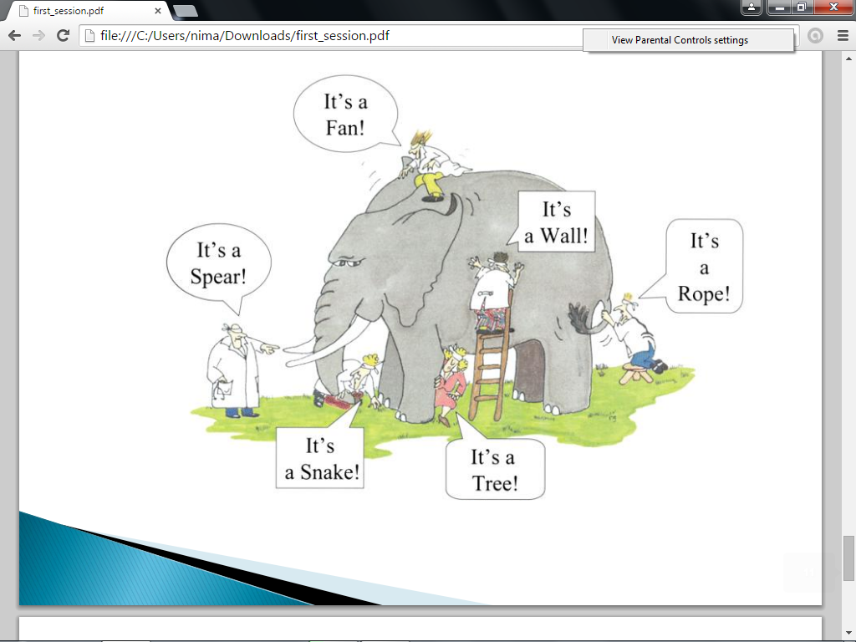

G a rtn e r: -P u r p o s e -T h e o re tic a l P e r s p e c tiv e -F o c u s -L e v e l o f A n a ly s is -T im e F r a m e -M e th o d o lo g y

چارچوبی برای کارآفرینی بررسی نظریات شین....

تا به امروز کارآفرینی فاقد یک چارچوب مفهومی بوده است

مسئله چیست؟ : به جای توضیح و پیش بینی مجموعه ای از پدیده های تجربی؛ کارآفرینی تبدیل به یک برچسب بزرگ شده است که مجموعه ای از پژوهش های درهم برهم را پوشش می دهد

تعریف کارآفرینی: برخالف تحقیقات گدشته ما کارآفرینی را اینگونه تعریف می کنیم بررسی اینکه چگونه توسط چه کسی چه فرصت های برای ایجاد خدمات و کاالها، کشف، ارزیابی و بهره برداری می گردد .

چرا کارآفرینی را مطالعه می کنیم؟

اول، اطلاعات فنی بسیاری در محصوالت و خدمات گنجانده شده، و کارآفرینی سازوکاری است که توسط آن اطلاعات فنی به این محصوالت و خدمات.تبدیل می گردد.

دوم، کارآفرینی ساز وکاری است که ناکارآمدی زمانی و مکانی در یک اقتصاد را کشف و کاهش می دهد.

در نهایت همانطور که شومپیتر )1934( بیان می کند نوآوری در محصوالت و فرآیندها موتور محرک فرایند تغییر است.

وجود فرصت های کارآفرینی: شرایطی که خدمات و محصوالت جدید بیشتر از هزینه تولید خود به فروش برسد شناخت فرصت های کارآفرینانه پدیده ای ذهنی است اما فرصت ها خود عینی هستند

دراكر سه دسته مختلف از فرصتها را توصيف كرده است : 1- ايجاد اطلاعات جديد كه با اختراع فن آوري هاي جديد رخ مي دهد 2- بهره برداري از ناكارآمدي هاي بازار است كه از عدم تقارن اطلاعات حاصل مي شود 3-تغيير نسبي در فوايد و هزينه هاي بكارگيري منابع كه در اثر تغييرات سياسي ، قانوني و جمعيت شناسي حاصل مي شود .

پژوهشها دو دسته از عوامل را نام می برند که در کشف فرصت های توسط افراد خاص اثر دارد

1-در اختیار داشنت اطلاعات الزم برای ش ناسایی فرصت 2- ویژگی های ش ناخیت الزم برای ارزش دادن به آن

دالان اطلاعات :

همه مردم ذخیره های اطلاعات ی گوناگونی دارند که توانایی آنها در مورد فرصت ها را تحت تاثیر قرار می دهد. منابع اطلاعات ی نقشه های ذهنی را ایجاد می کند که چارچوبی برای شناخت اطلاعات جدید است. برای شناسایی یک فرصت کارآفرین باید اطلاعات قبلی باشد که مکمل اطلاعات جدید است و منجر به حدس کارآفرینانه شود. اطلاعات الزم برای شناسایی فرصت به دلیل تخصصی بودن اطلاعات در جمعیت توزیع نشده است و مردم در اطلاعات تخصصی هستند به این دلیل که اطلاعات تخصصی نسبت به اطلاعات عمومی کاربردی تر است. بنابراین دو نفر وجود ندارند که دارای اطلاعات مشابه باشند. پیشرفت در اینترنت یک مثال مفید است. تنها بخشی از جامعه می توانند به این پیشرفت تکنولوژیکی پاسخ دهند و حدس کارآفرینانه بزنند. برخی از مردم نمی دانند اینترنت چیست و دارای چه فرصت های سودآوری است .

ویژگی های شناختی :

کشف فرصت های کارآفرینانه یک فرایند بهینه نیست که مردم محاسبات مکانیکی در مورد مجموعه ای از گزینه ها داشته باشند. مردم باید قادر به شناسایی روابط جدید ابزار_ هدف باشند. حتی اگر فردی دارای اطلاعات قبلی الزم برای کشف فرصت باشد ممکن است این اتفاق روی ندهد چون نمی تواند روابط جدیدابزار_ هدف را ببیند. متاسفانه تجسم این رابطه مشکل است روزنبرگ)1994( اشاره می کند تاریخ مملو از نمونه هایی از مخترعان موفقی است که قادر به تجاری سازی فرصت نبودند)روابط جدیدابزار- هدف(

بهره برداري از فرصت : اگرچه فرصت شرط الزم برای کارآفرینی است. اما یک کارآفرین بعد از شناسایی فرصت باید تصمیم بگیرد از ان بهره برداری کند. بهره برداری از فرصت تحت تاثیر عوامل غیرروانی مانند آموزش، تجربه شغلی، سن، موقعیت اجتماعی و هزینه فرصت وهمچنین عوامل روانشناسانه مانند انگیزه و شناخت بستگی دارد.

چرا، چه موقع و چگونه برخی از افراد از فرصت های کشف شده بهره برداری می کنند؟؟؟؟

پاسخ 1-ماهیت فرصت 2-ماهیت افراد

ماهیت فرصت: ویژگی های خود فرصت بر تمایل افراد به بهره برداری از آنها اثر می گذارد بهره برداری از فرصت کارآفرینانه مستلزم این است که کارآفرین باور داشته باشد، ارزش مورد انتظار سود کارآفرینانه بیش تر از هزینه فرصت سایر جایگزین ها )اوقات فراغت، پول، زمان و ریسک) است .

بهره برداری از فرصت زمانی معمول تر است که: 1-تقاضازیاد 2-چرخه زندگی فناوری جوان است 3-هزینه سرمایه پایین است 4-امکان یادگیری برای تازه واردان وجود دارد

تفاوت های فردی: همه کارآفرینان بالقوه، از فرصت هایی که دارای ارزش مورد انتظار یکسان هستند، بهره برداری نمی کنند. تصمیم به بهره برداری از فرصت، تحت تاثیر تفاوت افراد در ادراک است. پژوهشگران مختلف بیان کردند که تفاوت افراد در تمایل به پذیرش ریسک، بر تصمیم به بهره برداری از فرصت های کارآفرینانه تاثیر می گذارد. افرادی که از فرصت ها بهره برداری می کنند، اطلاعات را به شیوه مثبت تری شکل می دهند و سپس به ادراک مثبت خود پاسخ می دهند. تصمیم به بهره بردای از فرصت های کارآفرینانه تحت تاثیر تفاوت افراد در خوش بینی است. افرادی که از فرصت ها بهره برداری می کنند، شانس موفقیتشان را باالتر از آنچه واقعا هست و دیگران در همان صنعت می بینند، ارزیابی می کنند. تفاوت های فردی دیگر هم مهم است:

: 1-مرکزن کنترل درونی 2-تحمل ابهام باالتر 3-نیاز به توفیق طلبی

جایگاه فرصت در مدل کارآفرینی شین: شین معتقد است که فرصت های کارآفرینی به صورت مستقل از کارآفرینان وجود دارد. از منظر او هر قیمتی، هر اختراعی، هر گونه اطلاعاتی، فرصت هایی را برای خلق خروجی های با ارزش در خود دارند. فرایند کارآفرینی شامل تشخیص فرصت، تصمیم برای بهره برداری از آن، تالش برای اکتساب منابع برای ایجاد کسب و کار جدید است. ترتیبی که فعالیت کارآفرینانه رخ می دهد، به این صورت است که قبل از آنکه فرصت ها شناسایی شود ، منابع فرصت بایستی به ظهور آن منجر شود، برای اینکه ارزیابی صورت گرفته و تصمیم در مورد بهره برداری از فرصت ها صورت گیرد، این فرصت ها بایستی شناسایی گردند.

مدل تشخیص فرصت آردیچویلی و همکاران

یکی دیگر از مدل هایی که سعی کرده است با دیدگاه جامع به مقوله کارآفرینی نگاه کند، مدل اردیچویلی است . براساس این مدل عوامل موثر در فرایند تشخیص فرصت عبارتند از 1-هوشیاری کارآفرینانه 2-دانش قبلی 3-کشف در مقابل جست و جوی هدفمند 4-شبکه های اجتماعی 5-خصوصیات شخصیتی مانند ریسک پذیری، خوش بینی، خودکارآمدی و خالقیت

کارآفرینی از دیدگاه اقتصاددانها

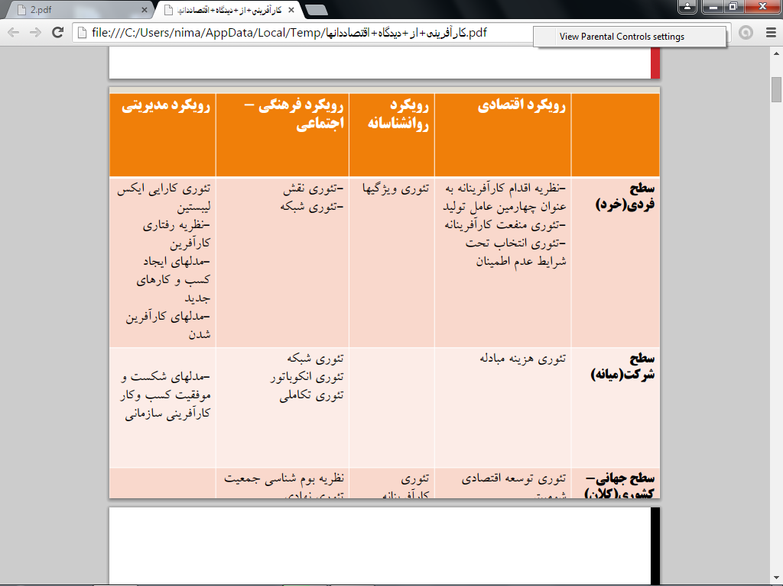

نظام چیست؟

نظام: مجموعه منظم عناصری است که میان آن روابطی وجود داشته باشد و یا بتواند ایجاد شود و دارای هدف یا منظوری باشد

اقتصاد: شامل مجمع تدبیرهایی می داند که میان نیازهای نامحدود انسان و وسائل الزم محدود هماهنگی الزم را برقرار کند. به بیان دیگر اقتصاد تخصیص بهینه منابع محدود برای نیازهای نامحدود است. -اقتصاد کوشش برای بدست آوردن حداکثر نتیجه ممکن با حداقل هزینه ممکن است -انسان منشا و مرکز اقتصاد است. عمل اقتصادی براساس رفتار خاص انسان به وجود می آید که با خواستن، ارزشیابی و انتخاب توام باشد. لازمه حق انتخاب آزادی است، آنجا که آزادی نیست اقتصاد معنا ندارد. رفتار انسان و انتخاب او از پیش تعیین نشده است

اقتصاد رفتار خاص انسان است که با خواستن، ارزشیابی و انتخاب در زمینه تولید، توزیع و مصرف توام باشد و بیشترین موفقیت را برای او حاصل آورد.

نظام اقتصادی عبارت است از مجموعه مرتبط و منظم عناصری که به منظور ارزشیابی و انتخاب در زمینه تولید، توزیع و مصرف برای کسب بیشترین موفقیت فعالیت می کند

نظام اقتصادی از بدو پیدایش:

: 1-نظام اقتصادی شبانی خانگی 2-نظام اقتصادی ملکی کشاورزی 3- نظام اقتصادی افرازمندی شهری

4-نظام اقتصادی سرمایه داری: 1-4-نظام اقتصادی سرمایه داری تجاری 2-4-نظام اقتصادی سرمایه داری صنعتی 3-4-نظام اقتصادی سرمایه داری لیبرال 4-4-نظام اقتصادی سرمایه داری ارشادی

5-نظام اقتصادی سوسیالیستی 6- نظام اقتصادی اسلامي

نظام اقتصادی شبانی خانگی:

واحد اقتصادی در این نظام، خانواده است(تمام کسانی که دارای جد مشترک هستند که سمت رئیس خانواده را دارد( فعالیت های اقتصادی: دامداری و زراعت صنعت: محدود به تولید ابزار ابتدایی بازرگانی: بیشتر به دلیل رفع نیازهای افراد قبیله بود نه سود بردن

نظام اقتصادی ملکی کشاورزی:

واحد فعالیت اقتصادی: ملک یا روستا است. بهترین زمین ها به مالک تعلق دارد و توسط اشخاص وابسته به قصر مورد بهره برداری قرار می گیرد و زمین های دیگر در مقابل دریافت هزینه به روستائیان واگذار می گردد. -فعالیت های عمده اقتصادی: تولید محصوالت کشاورزی است -صنعت بسیار ضعیف است و پیشرفت در خور توجهی ندارد -بازرگانی از رشد بیشتری برخوردار است

نظام اقتصاد افرازمندی شهری: -

فعالیت عمده اقتصادی: کارهای صنعتی است. شهرها که ابتدا نقش دفاع از شهروندان را داشتند به مراکز فعالیت های صنعتی و تجاری تبدیل می شوند. صنعت در کنار کشاورزی از منزلت خاصی برخوردار است. صنایع دستی به سرعت رشد می یابند. -واحد فعالیت های اقتصادی شهر است -زمینه پیدایش آن به جنگهای صلیبی برمی گردد -بازرگانی: در قالب بازارهای محلی، ملی و بین المللی انجام می گیرد.

نظام اقتصادی سرمایه داری:

نظام اقتصاد سرمایه داری و نهادها و مفهوم امروزی آن از نیمه قرن دوم هجدهم پدید آمده است. به صورت دقیق تر می توان استفاده از نیروی بخار در ماشین ریسندگی و بافندگی را به وسیله جیمز وات در سال 1769 تحول و نقطه عطفی برای ایجاد نظام اقتصاد سرمایه داری صنعتی دانست. اما عناصر و زمینه های این نظام از چند قرن قبل به صورت سرمایه داری تجاری شکل گرفته بود.

اصول نظام اقتصاد سرمایه داری 1-لیبرالیسم اقتصادی 2-رقابت کامل و بازار رقابت کامل 3-تعادل اقتصادی توام با اشتغال کامل

اصول نظام اقتصاد سرمایه داری 1-لیبرالیسم اقتصادی تعریف کلی لیبرالیسم: اعتقاد به ارزش آزادی فردی است.

دواصل: 1 : اصالت فرد: هسته و محور اصلی اجتماع فرد است. وجود فرد به لحاظ تاریخی مقدم بر وجود اجتماع است به لحاظ اخالقی خواستهای فرد مقدم بر جامعه است 2 آزادی فردی: فرد است که وجود حقیقی دارد و هسته اصلی اجتماعی را تشکیل می دهد و باید از آزادی برخوردار باشد. فرد مقید و مجبور نیست، در امورش مداخله نمی شود و تحت فشار قرار نمی گیرد.

اصول نظام اقتصاد سرمایه داری 2-رقابت و بازار رقابت کامل: تامین مصالح عمومی از طریق رقابت از نتایج آزادیهای فردی است. به حدی این موضوع مهم است که نظام را نظام اقتصاد رقابتی می دانند.

اصول نظام اقتصاد سرمایه داری 3-تعادل اقتصادی توام با اشتغال کامل: افزایش جمعیت-افزایش بیکاری-کاهش دستمزدها-کاهش جمعیت و افزایش تولید و اشتغال-تعادل و اشتغال کامل

نظام اقتصاد سرمایه داری تجاری:

عوامل عمده زیر موجب رشد و شکوفایی نظام اقتصاد سرمایه داری تجاری شد: 1-اکتشافات بزرگ دریای در قرن 15 و 16 و انتقال طال و سایر فلزات قیمتی آمریکا به کشورهای اروپایی موجب جلب منفعت و ایجاد و انگیزه برای فعالیت بیشتر تجاری واقتصادی شد 2-مکتب مرکانتی لیسم نیز از قرن 16 با معرفی تجارت به عنوان تنها عامل مولد ثروت

نظام اقتصاد سرمایه داری صنعتی:

پیشرفت دانش و تکنیک قرن 18 موجب تحوالتی عظیم در زمینه ابزار تولید و تنوع کاال شد. نیروی ماشین به سرعت جای نیروی انسانی را گرفت. اختراعات و اکتشافات در زمینه های مختلف تولیدی نیز موجب بهبود روش های تولید شد. منبع مالی این اختراعات و اکتشافات را سرمایه های متراکم تجاری فراهم می ساخت تا تولید بتواند پاسخگوی تقاضای روزافزون و جلب منفعت بیشتر باشد.

نظام اقتصاد سرمایه داری لیبرال:

این نظام که از اواخر قرن 18 شکل گرفت تا نیمه قرن 19 به اوج شکوفایی خود رسید و از آن پس به تدریج رو به افول گذاشت.

مشخصه حقوقی: ایجاد مالیکت های بزرگ بر ابزار تولید را می توان به عنوان مهمترین مشخصه حقوقی این نظام نام برد. شکل مالکیت خصوصی است و مالیکت ابزار تولید یا سرمایه فنی در کنار سرمایه تجاری موضوع اصلی مالکیت را تشکیل می دهد. مالکیت از کارهای اجرایی جداست.

مشخصه فني : مشخصه های فنی این نظام می توان به ماشین گرایی تکامل یافته و تقسیم کار پیشرفته اشاره کرد

مشخصه روانی: در این دوره به جرات می توان گفت که حداکثر کردن سود، هدف فعالیت های اقتصادی است.

. نظام اقتصاد سرمایه داری ارشادی:

با تحول نظام اقتصاد سرمایه داری لیبرال به سرمایه داری مقرراتی بعضی از اصول آن مانند اصل مالکیت خصوصی یا اصل مکانیسم بازار، مورد تجدید نظر قرار گرفت و حقوق مالکیت دارای محدودیت هایی شد. اصل جدیدی در کنار اصل مالکیت فردی به وجود آمد که براساس آن حق مالکیت تاحدی قانونی است که به منافع جامعه لطمه نزند. در کنار مالیکت فردی، مالکیت جمعی نیز به صورت مالکیت سهام در شرکت های سهامی به وجود آمد. تدوین قوانین در جهت حمایت از کار و کارگر از نیمه دوم قرن 19 و نیز تشکیل اتحادیه های کارگری و برقراری بیمه های اجتماعی از دیگر ویژگی های این دوران محسوب می شود

. نظام اقتصادی سوسیالیستی:

سوسیالیسم عمومی کردن مالکیت و قرار گرفتن آن در دست حکومت است، که یک برنامه اقتصادی گسترده را تنظیم کرده و در صورت لزوم با توسل به زور آن را اجرا می کند. مکاتب گوناگون سوسیالیست در سه وجه با هم مشترک هستند

: 1-اصل اصالت جمع: جامعه از وجود حقیقی برخوردار است و فرد به اعتبار اینکه عضوی از جامعه است وجود دارد. نتیجه طبیعی این دیدگاه تقدم منافع جامعه نسبت به فرد است که سلب آزادی های فردی در زمینه فعالیت های اقتصادی را به دنبال دارد

. 2-مالکیت دولت

3-برنامه ریزی اقتصادی متمرکز: نیازها و امکانات تولیدی جامعه به وسیله

سازمانهای برنامه ریزی برآورده می شود و تولید به وسیله موسساتی که متعلق به دولت بوده و با مدیریت دولتی اداره می شود انجام می پذیرد نظام اقتصاد اسلامي:

1. اصل مالکیت مختلط

مالکیت خصوصی: منشا ایجاد مالکیت خصوصی کار است

مالیکت عمومی: جنگلها، سواحل رودخانه ها، دریاها هرگز به مالکیت خصوصی در نمی آیند. در واقع مالکیت عمومی در نظام اقتصاد اسلامي از جهان بینی اسلام و حق انسان بر منابع طبیعی سرچشمه گرفته است.

مالکیت دولتی:غنائم جنگی، مالیاتها و موسسات دولتی. درآمدهای ایجاد شده از مالکیت عمومی باید به وسیله دولت به مصارف جمعی و عمومی مردم برسد.

1. اصل وجود حقیقی فرد و جمع: روحیه و فرهنگ اجتماع هم در عین حال که مجموعه ای از روحیات و فرهنگ افراد است، خود دارای استقالل است و از خواصی بیش از خواص آنها برخوردار می باشد
2. اصل آزادی اقتصادی در کادر محدود
3. اصل مداخله دولت: در نظام اقتصاد اسلامي مداخله دولت در فعالیت های اقتصادی به نظارت بر حسن اجرای احکام و قوانین محدود نمی شود. دولت همچنین می تواند برای تنظیم امور اقتصادی به وضع مقررات بپردازد
4. اصل عدالت اجتماعی: براساس دیدگاه اسلام ، عدالت اجتماعی را باید براساس مجموعه احکام اسلام و اصول نظام اقتصاد اسلام و نظریات مربوط به آن برقرار کرد.

سير مكاتب اقتصادي :



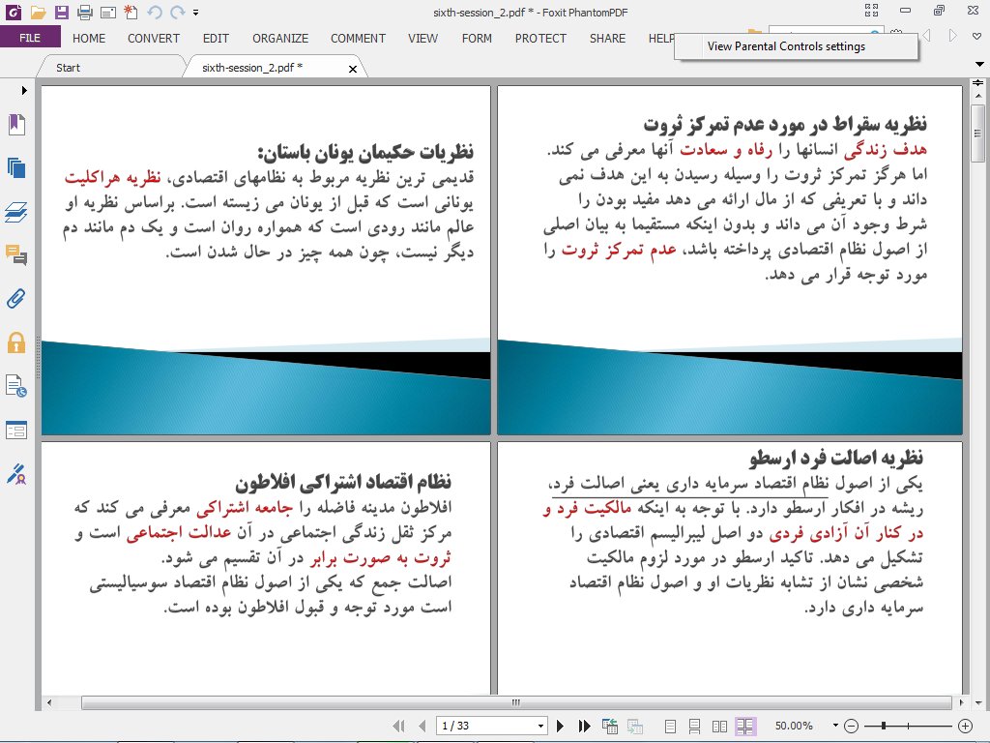



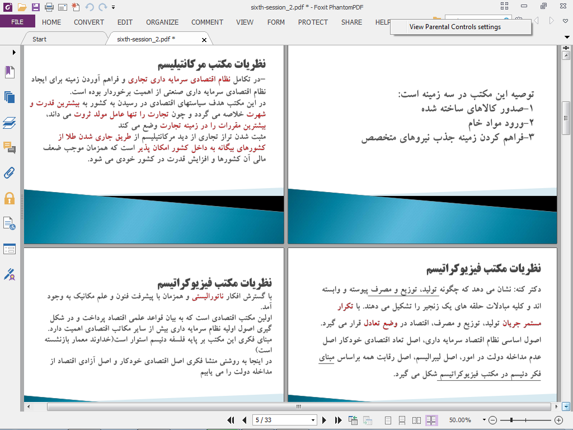



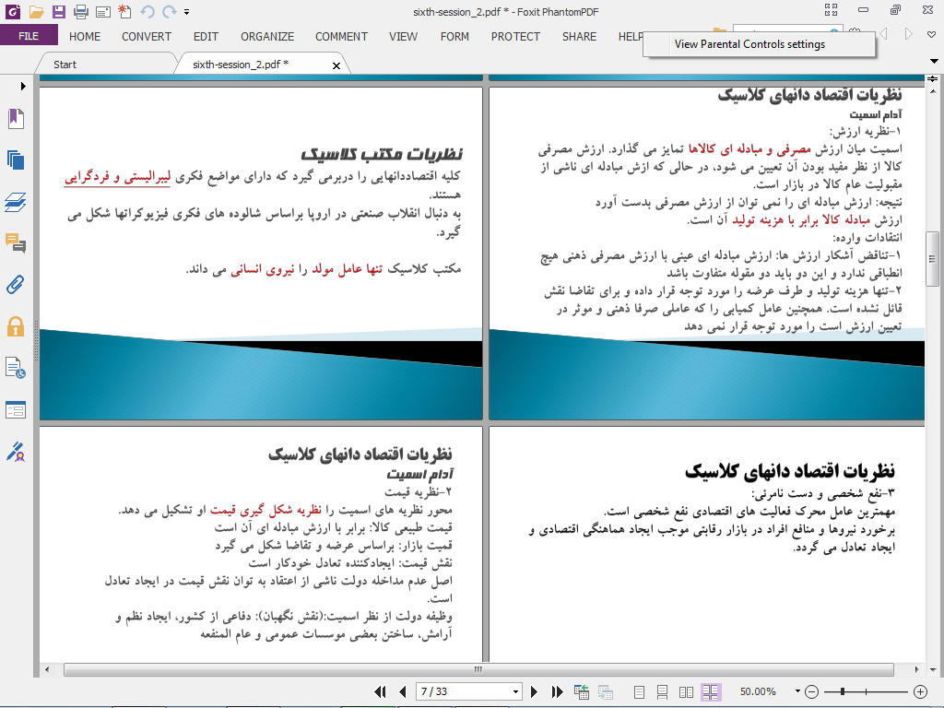



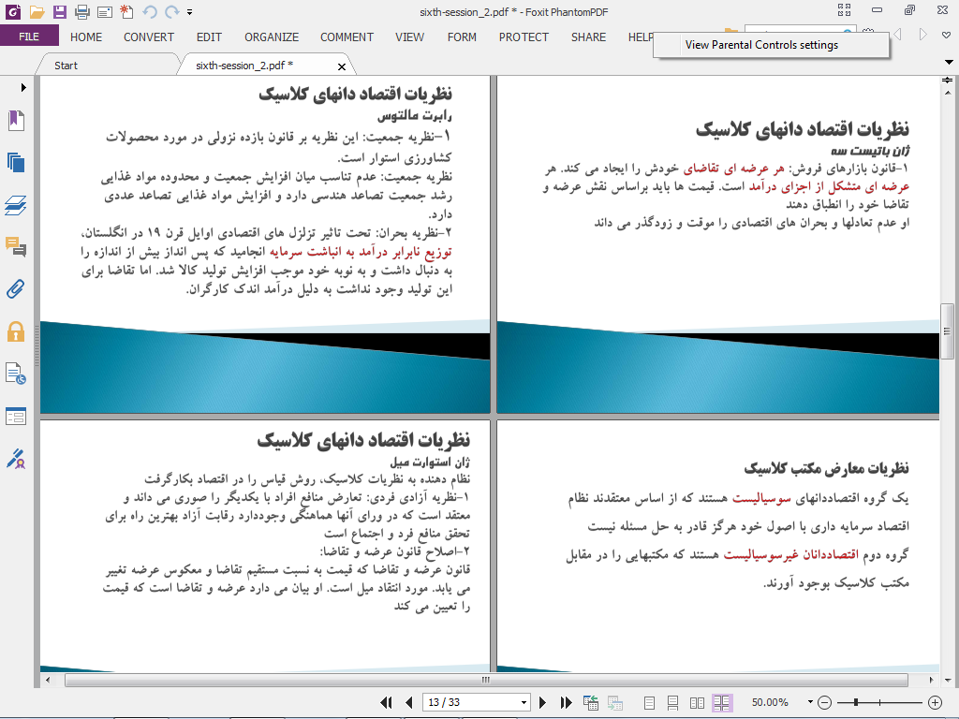



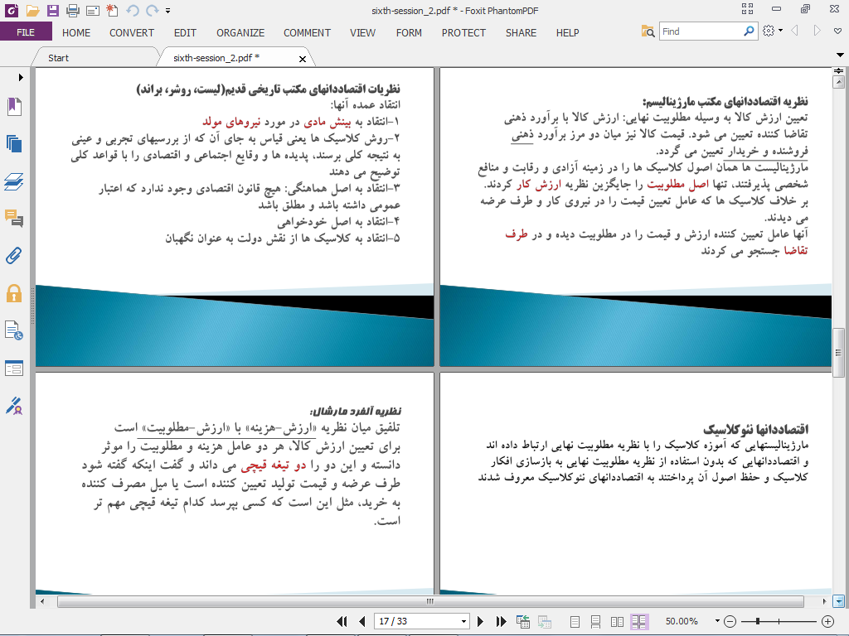







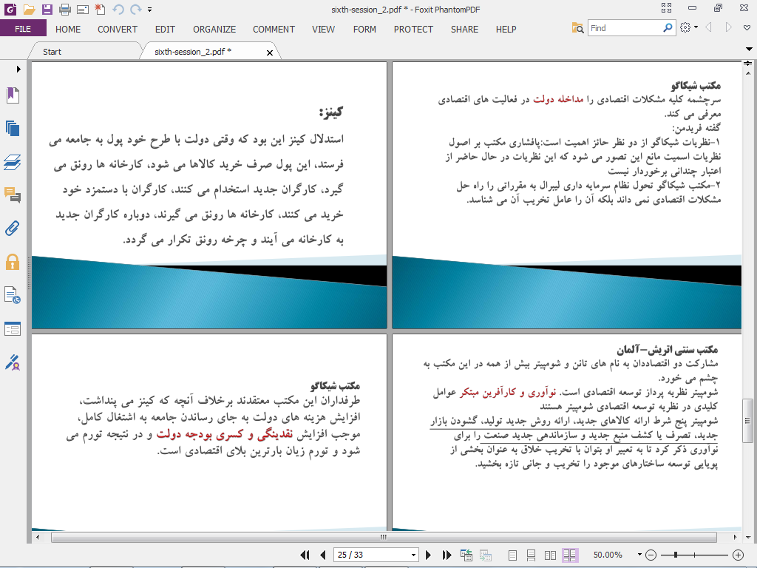



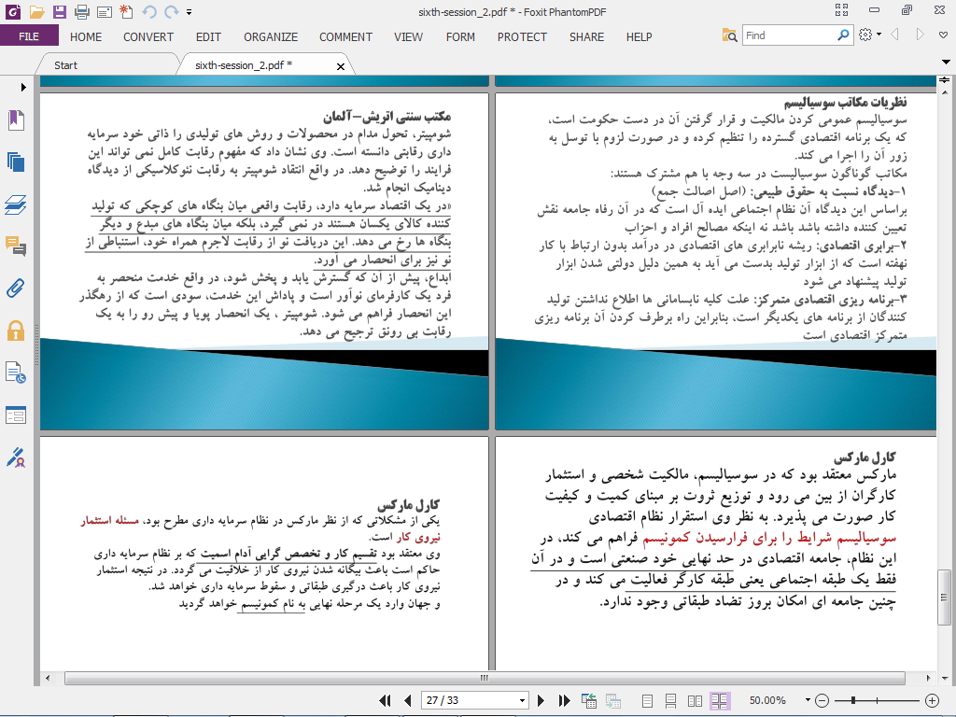



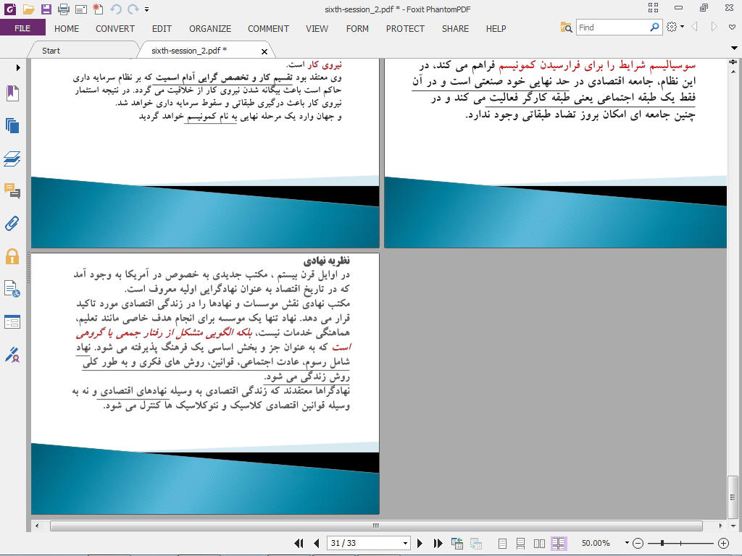

رويکردی تاريخي در مطالعه كارآفرينی

**رويكرد اقتصادي**

سطح خرد

1. اقدام كارآفرينانه به عنوان چهارمين عامل توليد اقدامات كارآفرينانه به دليل سازماندهي خدمات و كالاهاي توليدي اهميت دارد

اين اقدامات شامل 1-تصميم گيري و بدست آوردن ابزارهاي لازم براي توليد(سرمايه، نيروي كار و غيره) 2-تصميم گيري براي اينكه چه چيز توليد شود تا نياز انسان برطرف گردد 3-ايجاد برنامه توليد به منظور تركيب بهينه عوامل توليد 4-مديريت تمام فرايند بازاريابي و توليد 5-پذيرفتن ريسك ها

1. نظريه سود كارآفرينانه سود كارآفرينانه متفاوت از اجاره بهاي زمين، بهره سرمايه و دستمزد نيروي كار است و شامل اين عوامل است

1-بهاي ريسك 2- دستمزد كارآفرين 3- ارزش كارآفرين به دليل كمبود افراد با ظرفيت كارآفرينانه

1. نظريه تصميم گيري در شرايط عدم اطمينان

مدلهاي نظري تحت اين تئوري بيان مي كند چرا برخي از افراد كارآفرين مي گردند در حاليكه سايرين شغلهاي ديگري انتخاب مي كنند لوكاس بيان مي دارد افراد از نظر توانايي دروني متفاوت هستند برخي از آنها انتخاب مي كنند كه كارآفرين باشند

سطح مياني

1. تئوري هزينه مبادله تئوري : هزينه مبادله نحوه ايجاد كسب و كارهاي جديد را برمبناي هزينه مبادله توضيح مي دهد

سطح كلان

تئوري توسعه اقتصادي شومپيتر -از نظر شومپيتر كارآفرين فردي است كه تركيبات جديدي از عوامل توليد را -ايجاد مي كند و ايجاد كسب و كارهاي جديد عامل توسعه اقتصادي است - فرصت ايجاد تركيبات جديد ناشي از تغييرات تكنولوژيك مي باشد -تحقيقات اخير شين رابطه مثبتي بين تغييرات تكنولوژيكي و نرخ رشد ايجاد كسب و كار را نشان مي دهد

-Theory of endogenous Regional Development –

مهمترين مفهوم در اين نظريه اثر سرريز است -فرض كنيد كه هر سرمايه گذاري جديد يك اثر انتشاري به بيرون از سازمان دارد. --- سرريز دانش بهره وري كسب و كارها را در يك صنعت افزايش مي دهد كه منجر به رشد داخلي مي گردد -اين سرريز دانش ناشي از يادگيري و تجربه است كه از سرمايه گذاري هاي مختلف حاصل مي گردد: سرمايه فيزيكي، سرمايه انساني و تحقيق و توسعه كسب و كارهاي جديد سازوكارهاي مهمي هستند كه دانش توليد شده در دانشگاه ها و مراكز تحقيقاتي را تجاري مي كنند و منجر به رشد اقتصادي مي گردند

رويكرد مديريتي

فرضيه اصلي اين رويكرد: ايجاد كسب و كارهاي جديد يك فرايند تصميم گيري عقلايي است. بسياري از مدلهاي ايجاد كسب و كارهاي جديد تحت اين رويكرد است.

سطح خرد

نظريه كارايي ايكس ليبستين اولين نظريه اي است كه وظيفه كارآفرين در ايجاد كسب و كار جديد از ديدگاه مديريتي را نشان مي دهد استدلال او: اگر همه درون داده ها شناخته شده و قيمتش مشخص و همه برون داده ها شناخته شده و قيمتش مشخص باشد، و فعاليت توليدي معيني وجود داشته باشد كه ورودي را به خروجي ارتباط دهد، مي توانيم سود هر فعاليت تبديل درون داده به برون داده را مشخص نماييم اگر سودخالص مثبت باشد نشانه اي براي ورود به بازار است. ليبستين مفهومي خود از كارآفرين را تحت عنوان تكميل كننده درون داد بيان مي كند بين درون داد و برون داد يك تناظر يك به يك وجود ندارد؛ اقدامات توليدي شناخته شده نيست و همه عوامل توليد قيمت گذاري شده نيستند تحت اين شرايط كارآفرين نقش مهمي ايفا مي كند

سطح خرد

نظريه كارايي ايكس ليبستين : كارآفرين فردي است كه

: 1-بازارهاي مختلف را به هم متصل مي كند 2-ظرفيت جبران كمبودهاي بازار را دارد 3-كامل كننده درون داده هاست 4-كسب وكارهاي جديد ايجاد مي كند

نظريه رفتاري كارآفرين: پژوهشها تحت اين رويكرد به دنبال توضيح رفتارهاي عمومي كارآفرين است كارآفرين چه مي كند تا كسب وكار جديد را راه اندازي كند اين رويكرد متفاوت از رويكرد روانشناسانه است كه مي گويد كارآفرين كيست؟ ويژگيهاي روانشناسانه قابل تغيير نيستند اما ويژگيهاي رفتاري قابل يادگيري هستند

ويژگيهاي رفتاري: -توانايي جستجوي اطلاعات -توانايي شناسايي فرصت ها -توانايي برخورد با ريسك ها -توانايي ايجاد ارتباطات و شبكه سازي -توانايي تصميم گيري تحت شرايط عدم اطمينان و ابهام -توانايي رهبري -توانايي يادگيري از تجربيات

مدلهاي ايجاد كسب وكارهاي جديد

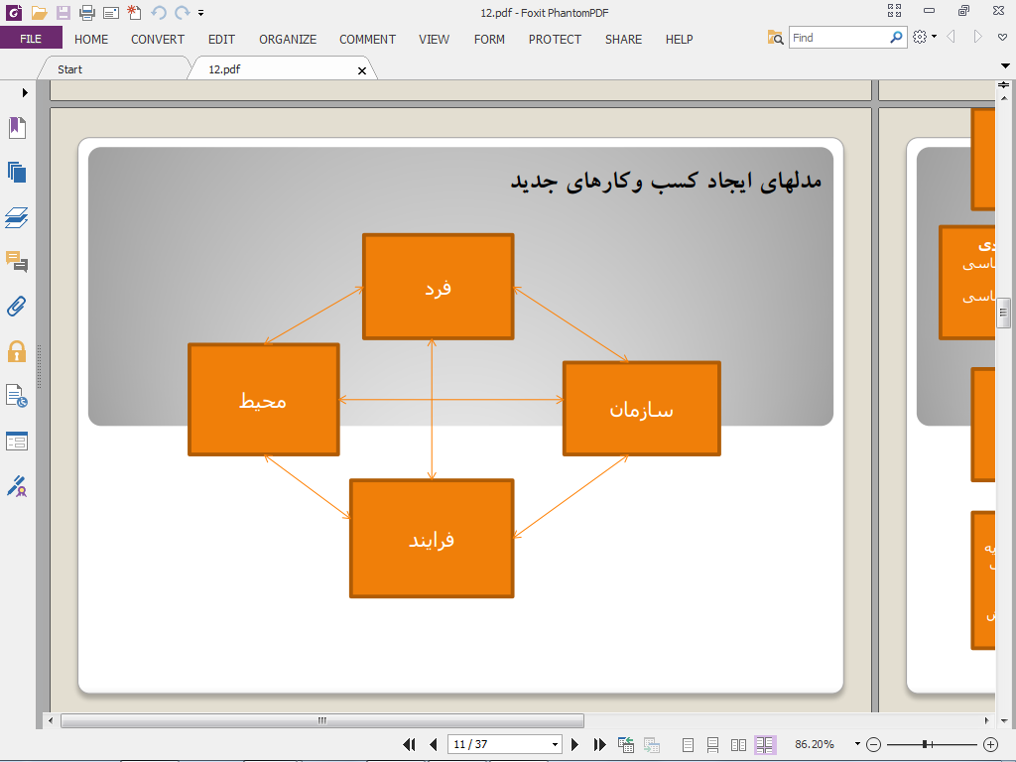

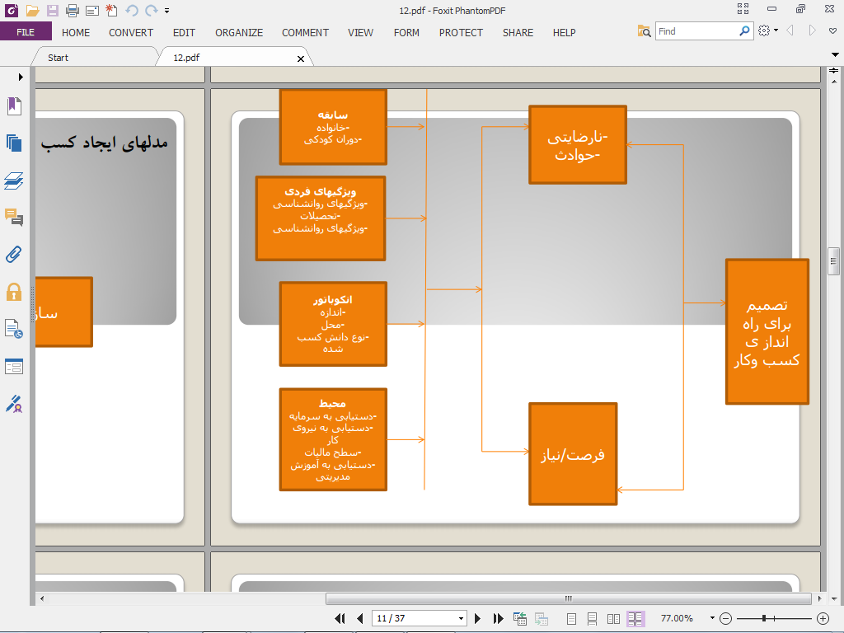

حالتهاي كارآفرين شدن

1-گرفتن نمايندگي 2-خريد يك كسب وكار 3- به ارث بردن كسب وكار خانوادگي

سطح مياني

مدلهاي شكست و موفقيت كسب وكار

عوامل مديريتي زير باعث شكست و موفقيت كسب و كارها مي شود و در كنترل فرد مي باشد

1-ويژگيهاي كارآفرين(تجربيات قبلي) 2-وظايف مديريتي 3-محصولات و خدمات 4-صنعت 5-استراتژي اوليه كسب وكار 6-ابعاد مالي كارآفريني سازماني

پينكات معتقد است كه كارآفرينان سازماني، افرادي هستند كه مسئوليت نوآوري از هر نوعي را در سازمان به عهده مي گيرند. كارآفرين سازماني مي تواند فرد خلاق و نوآور باشد كه چگونگي تبديل يك فكر به واقعيتي سودآور را متصور مي سازد

كارآفريني :

شامل اقدام براي ايجاد كسب وكار، نوسازي يا نوآوري است كه مي تواند در داخل يا خارج از سازمان اتفاق بيفتد. �

كارآفرين :

افراد يا گروهي از افراد هستند كه به صورت مستقل يا بخشي از سيستم سازماني فعاليت مي كنند، افرادي كه كسب و كارهاي جديد را ايجاد كرده و يا موجب نوآوري و نوسازي در سازمان موجود مي گردند

كارآفريني مستقل:

فرايندي است كه فرد يا گروهي از افراد مستقل از هرگونه سازماني، يك كسب وكار را ايجاد مي كنند

كارآفريني سازماني:

فرايندي است كه فرد يا گروهي از افراد در ارتباط با سازمان موجود، شركتي را ايجاد مي كنند يا منجر به نوآوري و نوسازي در سازمان موجود مي گردند

ويژگي هاي شخصيتي و جمعيت شناختي كارآفرينان سازماني :

-دوران كودكي -تحصيلات -عدم استقرار در پايگاه اجتماعي -الگوي نقش

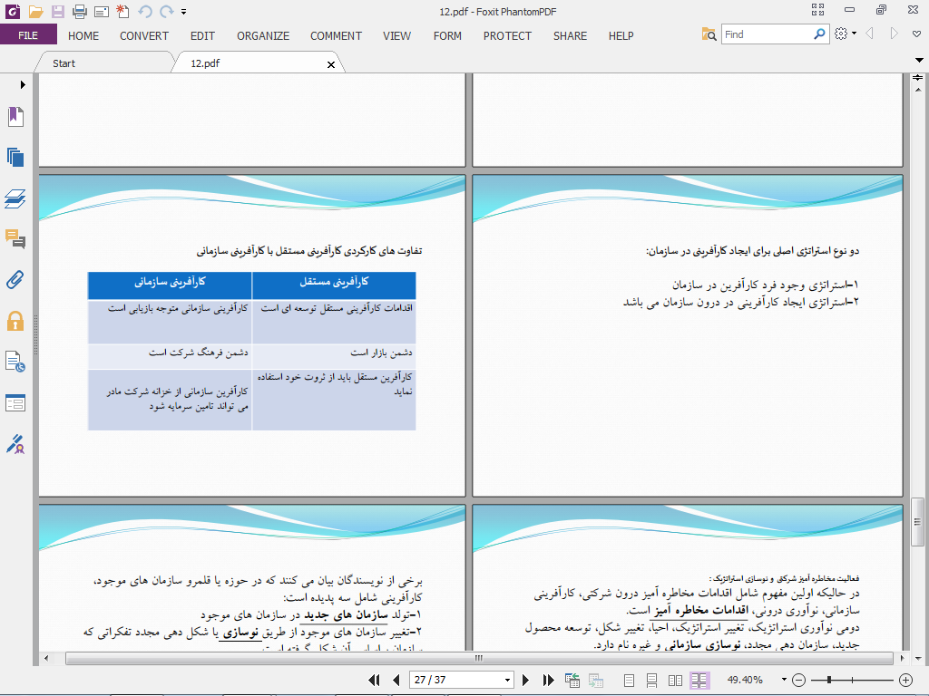

دو نوع استراتژی اصلي برای ایجاد كارآفرينی در سازمان

: 1-استراتژي وجود فرد كارآفرين در سازمان 2-استراتژي ايجاد كارآفريني در درون سازمان مي باشد

برخي از نويسندگان بيان مي كنند كه در حوزه يا قلمرو سازمان هاي موجود، كارآفريني شامل سه پديده است

: 1-تولد سازمان هاي جديد در سازمان هاي موجود 2-تغيير سازمان هاي موجود از طريق نوسازي يا شكل دهي مجدد تفكراتي كه سازمان براساس آن شكل گرفته است 3-نوآوري

فعالیت مخاطره آميز شرکتی و نوسازی استراتژيک :

در حاليكه اولين مفهوم شامل اقدامات مخاطره آميز درون شركتي، كارآفريني سازماني، نوآوري دروني، اقدامات مخاطره آميز است. دومي نوآوري استراتژيك، تغيير استراتژيك، احيا، تغيير شكل، توسعه محصول جديد، سازمان دهي مجدد، نوسازي سازماني و غيره نام دارد. نوسازي استراتژيك:

تلاش هاي كارآفرينانه سازماني كه منجر به تغييرات اساسي در استراتژي سازماني مي گردد. اين تغييرات روابط موجود در سازمان و بين سازمان و محيطش را تغيير مي دهد.

اقدامات مخاطره آميز شركتي:

به تلاشهاي كارآفرينانه شركتي گفته مي شود كه منجر به ايجاد كسب وكارهاي جديد در سازمان موجود مي گردد. همچنين ممكن است منجر به نوآوريهايي شود كه بازارهاي جديدي كشف يا محصولات جديدي عرضه نمايد. چنين تلاش هاي مخاطره آميزي ممكن است منجر به ايجاد واحدهاي سازماني جديد گردد كه جدا از واحد سازماني موجود است

. اقدامات مخاطره آميز شرکتی داخلي و خارجي :

اقدامات مخاطره آميز خارجي: به فعاليت هاي مخاطره آميزي اطلاق مي گردد كه منجر به واحدهاي سازماني مستقل يا نيمه مستقل خارج از سازمان موجود مي گردد

اقدامات مخاطره آميز داخلي: به فعاليت هاي مخاطره آميز شركتي اطلاق مي گردد كه منجر به واحدهاي سازماني در داخل سازمان هاي موجود مي گردد

رویکردی تاریخی در مطالعه کارآفرینی

رویکرد نهادی یا اجتماعی فرهنگی :

همه نظریه های تحت این رویکرد یک مبنای مشترک دارند: فرض اساسی تصمیم گیری برای کارآفرین شدن و شروع یک کسب و کار جدید تحت تاثیر عوامل محیطی است. عوامل اجتماعی –فرهنگی یا چارچوب نهادی، روح کارآفرینی یا ایجاد کسب و کار جدید را تعیین می کند ساختار اجتماعی

از جمله عوامل موثر بر ظهور کسب وکار، ساختار اجتماعی است. ساختار اجتماعی عبارت است از ماهیت اجتماعی، اقتصادی و سازمانی که کارآفرین در آن پرورش می یابد.

نظریه حاشیه نشینی

ایجاد یک کسب و کار جدید همیشه یک اقدام عقالیی و منطقی نیست که شامل تحلیل و تصمیم گیری باشد برای خیلی از کارآفرینان ورود به حوزه کارآفرینی ناشی از یک حادثه در الگوی زندگی گذشته است. مور به این تغییر در زندگی role deterioration (زوال نقش) می گوید و شاپیرو آن را trigger events)(حوادث ناگهانی) می نامد مطابق با این نظریه هنگامی که افراد با یک سیستم اجتماعی تطابق پیدا نمی کنند نقش های کارآفرینانه را می پذیرند در واقع موقعیت اجتماعی حاشیه ای آنها نیرویی است که آنها را به پیش می راند و اثرات روانشناسی دارد که کارآفرینی را گزینه های مطلوب برای آنها می سازد ایجاد یک کسب و کار برای آنها پاداشی اجتماعی است.

تئوری نقش

این نظریه بیان می کند که چرا کارآفرینی در یک ناحیه جغرافیایی بیشتر است. واقعیت ها باعث می شود که ایجاد یک کسب و کار با موفقیت همراه باشد بنابراین در محیط های خانوادگی که در آن کارآفرین وجود دارد نقش کارآفرین دیده می شود و لمس می گردد. این تئوری بیان می کند چرا در مناطق صنعتی با فرهنگ کارآفرینانه کسب و کارهای جدید بیشتری خلق می گردد و چرا در مناطقی که این شرایط وجود ندارد پرورش کارآفرین دشوار است.

تئوری شبکه

نظریه شبکه بر مبنای این ایده بنا شده است که اقدام کارآفرینانه در شبکه ای از روابط اجتماعی ایجاد می گردد و توسعه می یابد فرصتها+منابع+ کارآفرین منجر به ایجاد کسب و کار می شود ارتباط بین کارآفرین، تامین کننده، مشتری، خانواده و غیره این شبکه را ایجاد می نماید.

شبکه ها دارای سه ویژگی عمومی می باشند -تراکم:کثرت ارتباطات بین افراد -دسترس پذیری: قلمرو شبکه و تعداد واسطه های ارتباطی یا گروههای ارتباطی -مرکزیت: فاصله کلی فرد از تمامی افراد دیگر و تعداد افرادی که می توانند به وی دسترسی داشته باشند

اصطالح شبکه عموما به ساختار پیوند میان کنشگران در یک نظام اجتماعی اشاره دارد. کنشگران شاید نقش ها، افراد، سازمان ها، صنایع یا حتی دولت ها باشند و این پیوندها ممکن است براساس عاطفه، دوستی، اقتدار، مبادله اقتصادی ،تبادلاطلاعات و غیره باشد. نظریه شبکه اجتماعی تعامل و روابط را در یک ساختار اجتماعی بحث می کند.

شبکه سازی در نظریه کارآفرینی و کارآفرین شبکه ساز

شبکه های اجتماعی بر ابعاد مختلف کارآفرینی اثر می گذارند . دیدگاه شبکه بر نقش محوری پیوندهای خارجی در راه اندازی و توسعه کسب وکارهای مخاطره پذیر کارآفرینانه تاکید دارد. شبکه یک کارآفرین نقش مهمی را در جستجوی فرصت های جدید و منابع، بهبود عملکرد و کسب مشروعیت کسب وکارهای مخاطره پذیر نوآور ایفا می کند. اعتقاد بر این است که دسترسی به منابع یکی از نقش های اصلی شبکه است. زیرا میزان محدود منابع یک تنگنای اصلی برای کسب وکارهای مخاطره پذیر است. شبکه ای که دارای پیوندهای بیشتر و با کیفیت تر است برای راه اندازه کسب وکار سودمندتر است.

توانایی کشف فرصت ها، توانایی به دست آوردن منابع و توانایی کسب مشروعیت، بیانگر نقش شکبه ها در کارآفرینی است. اهمیت جایگاه در شبکه مهم است، زیرااطلاعات، نفود و جریان منابع در این مسیرها ناشی می شود. در ادامه به طور مختصر به بررسی این نقش ها پرداخته می شود

1. ارائه اطلاعات برای جستجوی فرصت ها: کارآفرینی دربردارنده مطالعه منابع فرصت و افراد بلندهمتی است که این فرصت ها را کشف، ارزیابی و از آنها بهره برداری می کنند. شبکه سازی در نظریه کارآفرینی و کارآفرین شبکه ساز
2. دستیابی به منابع : کمک و نقش دیگر شبکه ها به فرایند کسب وکار مخاطره پذیر، دسترسی به منابع است. رویکرد شبکه روابط بین کارآفرینان و سایر افراد را مدنظر قرار می دهد که منابع الزم را برای راه اندازی یک کسب وکار فراهم می کند. هرچند کارآفرینان دارای مهارت، دانش و شایستگی هایی برای راه اندازی کسب وکار هستند، اما آنها به منابع مکملی برای ایجاد و ارائه کاال وخدماتشان احتیاج دارند. کارآفرینان تنها از طریق شبکه های اجتماعی به دانش، حمایت و کانال های توزیع دست پیدا می کنند. کارآفرینان نیازمنداطلاعات، سرمایه، مهارت و نیروی کار برای راه ندازی فعالیت های خود هستند. شبکه سازی در نظریه کارآفرینی و کارآفرین شبکه ساز-
3. کسب مشروعیت: کمک و نقش سوم یک شبکه برای موفقیت یک کسب و کار، روشی است که شبکه به کسب وکار و مشروعیت آن کمک می کند. کسب مشروعیت در راه اندازی کسب وکار نوآورانه الزامی است.

سطح میانی

نظریه شبکه نظریه شبکه هم در سطح فرد و هم در سطح شرکت قابل مطالعه است

نظریه انکوباتور:

مرکز رشد کسب وکار ترکیبی از فضای فیزیکی، تسهیالت، ایده های کارآفرینانه و حمایت مدیریتی و اجرایی است. مطابق با این تئوری وجود سازمانهای خاص)دانشگاهها، مراکز تحقیقاتی و سازمانهای صنعتی( نه تنها تعداد کسب و کارها در یک منطقه را تعیین می کند بلکه ویژگیهای آنها را مشخص می سازد. پژوهش های تجربی دریافته اند که بسیاری از پروژه ها یا ایده های کسب وکار به یک شرکت جدید در سازمان منجر شده است که کارآفرین آینده هم اکنون در آن کار می کند. این نوع شرکت ها که در سازمان های دیگر ایجاد شده اند زایشی نام دارند.

تئوری تکاملی :

تئوری تکاملی به دنبال توضیح توسعه و تغییر اقتصادی است. الگوهای رفتاری کسب و کارها و دستاوردهای بازار در طول زمان تعیین می گردند. عده ای از پژوهشگران این رویکرد را به عنوان رهیافت شومپیتر جدید مطرح کرده اند. ایده اصلی نظریه تکاملی این است که سازمان هایی که به طور معمول در محیط های ثابت فعالیت می کنند، بهتر وظایف خود نگهدارندگی را انجام می دهند تا سازمان هایی که در محیط های در حال تغییر فعالیت می کنند. به عالوه سازمان هایی که در محیط های در حال تغییر قرار دارند بهتر از سازمان هایی هستند که هر نوع دیگر تغییر را انجام می دهند.

به اعتقاد نلسون و وینتر، عملکرد سازمانی براساس »روال ها و برنامه های روزمره« قرار دارد. روال به تمام الگوهای رفتاری منظم و قابل پیش بینی شرکت ها اشاره دارد. این روال ها، روال عادی تولید، روال های تبلیغاتی، روال استخدام و اخراج روزمره و همچنین روال های نوآوری هستند. به نظر می رسد این نظریه، ارتباط نزدیکی با نظریه انکوباتور دارد. به این معنا که توضیح می دهد چرا برخی از سازمان ها، روال های نوآوری خاصی را ایجاد می کنند که آنها را از دیگر سازمان ها خالق تر می کند و همچنین چرا برخی از سازمان ها بیشتر از سایر سازمان ها قادر به خلق کارآفرینان بالقوه و تاسیس کسب وکار جدید هستند

رویکرد تکاملی ایجاد ساختارهای سازمانی جدید)تنوع(، مسیری که بدان طریق کارآفرینان سازمان های خود را تغییر و ازمنابع برای زنده ماندن در محیط در حال تغییر استفاده می کنند)انطباق(، شرایطی که تحت آن چنین تنظیمات سازمانی به موفقیت و بقا)انتخاب( منجر می شود و روشی که از طریق آن آرایش موفق تقلید می شود و به وسیله سایر کارآفرینان تداوم میابند)حفظ( را مطالعه می کند.

سطح كلان

نظریه تغییر اجتماعی:

هاژن معتقد است که کارآفرین فرد اقتصادی است که از طریق نوآوری و حل مسئله و ارضا شدن از به کارگیری قابلیت های خود در حل مسئله، سعی در حداکثرسازی سود خود دارد. فرضیه اصلی این تئوری این است که ویژگیهای اجتماعی عامل موثری در کارآفرینی است. برخی از دانشمندان اعتقاد دارند که محیط های پویا ظرفیت کارآفرینی بیشتری دارند

نظریه بوم شناسی جمعیت:

فرضیه اساسی این نظریه: محیط، تولد رشد و مرگ سازمانها را تعیین می کند. هدف اصلی این نظریه: تعیین عوامل محیطی که تغییرات در سازمانهای جدید را توجیح کند

مفروضات اصلی: 1-سازمانهای موجود به دلیل رخوت و سستینمی توانند با تغییرات محیطی تطابق یابند 2-تغییرات محیطی منجر به ایجاد شکلهای سازمانی جدید و کسب و کارهای جدید می گردد 3-تغییرات در جمعیت شناختی سازمانی اساسا به دلیل فرایندهای دمگرافیک خلق و مرگ سازمانهاست

در مجموع اکولوژی سازمانی بیانگر این ایده است که شرکت ها ، به ویژه شرکت های موجود در کسب و کارهای مشابه، عنصر مهم از محیطی هستند که در آن تاسیس شده اند. به همین صورت شرکت های موجود، دوره های آموزشی را برای کارآفرینان بالقوه فراهم می کنند، با این حال با مصرف منابعی که کارآفرینان برای تاسیس یک شرکت نیاز دارند، ورود به آن را محدود می سازند. رویدادهای موجود در درون این شرکت ها بر تالش و موفقیت کارآفرینان بالقوه برای ورود به صنعت اثر می گذارد. ویژگی و توزیع شرکت های موجود بر این امر که چه نوع کسب وکار جدیدی دارای باالترین شانس موفقیت است، تاثیر می گذارد.

نظریه نهادی:

بدون شک نظریه نهادی سازگارترین و مناسب ترین چارچوب مفهومی برای بررسی تاثیر عوامل محیطی بر کارآفرینی است. نهادها قوانین بازی در جامعه یا قید و بندهایی هستند که تعامالت انسانها را شکل می دهند. این قید و بندها می تواند رسمی یا غیررسمی باشد.

در تعامالت روزانه با دیگران، چه در درون خانواده در روابط خارجی و اجتماعی یا در فعالیت کسب وکار، ساختار حاکم بر روابط و تعامالت به وسیله کدها و هنجارهای رفتاری و قراردادهای اجتماعی تعیین می گردد. برخالف اکولوژیست ها که معموال بر پویایی درون صنعت)جمعیت شرکت ها( تاکید دارند، نظریه پردازان نهادی بر بستر و زمینه ای تاکید دارند که پویایی ها در آن جریان دارد. این بستر نه تنها دربردارنده محیط قانونی بازیگران خارج از صنعت- نظیر تحلیل گران، منتقدان و سازمان های غیردولتی است.، بلکه دربردارنده انتظارات، هنجارهای حاکم و بازیگران مختلف در جامعه است.

در مجموع نظریه های نهادی، این امر که چگونه محیط های نهادی، کارآفرینی را شکل می دهد، بررسی می کنند. در این معنا کارآفرین فردی است که برای رسیدن به منفعت شخصی، بستر نهادی را تغییر می دهد.